PROPUESTA ACADEMICA
Ph.D. Carlos Mario Piscal

Mas allá del alto contenido técnico y pedagógico que debe tener un curso a impartirse, considero que existen aspectos de suma relevancia para el proceso de aprendizaje. Tanto durante mi proceso de formación académica como durante estos aproximadamente 12 años de experiencia docente en el área de las estructuras donde he aprendido y enseñado todos los espacios básicos que corresponden al área, he podido identificar algunos de estos, los cuales desarrollo a continuación en esta propuesta académica.

- ¿Para qué sirve? Esta es una pregunta recurrente en los espacios que he dictado a nivel de pregrado y postgrado, el estudiante siente que el conocimiento que va a adquirir esta desconectado de sus posibles necesidades laborales, es decir piensan que es teoría que se quedara en los apuntes de un cuaderno o que a lo mejor nunca lo aplicaran. Mi propuesta académica en este sentido está orientada hacia desarrollar materias donde se presenten ejercicios tomados de casos reales, bien sea de mi experiencia como diseñador de estructuras o de la experiencia de colegas con amplia trayectoria y reconocimiento en el área. Se muestran memorias de cálculo, planos, cálculos entregados a curaduría, se discuten diseños estructurales exitosos a nivel Colombia e internacional y se enriquece las clases con los infortunados problemas que se han presentado en la ingeniería mundial, haciendo consciencia para tratar de evitarlos a partir del conocimiento adquirido.
- “No me gustan las estructuras, me dedicaré a otra cosa”. Una afirmación usual en estudiantes de pregrado. En mi propuesta académica es un reto que al finalizar los cursos esa frase ya no aplique, en el mayor número de casos posibles. Se muestra al estudiante las diversas aplicaciones de la ingeniería estructural en las demás áreas de la ingeniería Civil y como se requiere interactuar con las estructuras desde cualquier otro campo de conocimiento, partiendo de unos conocimientos básicos necesarios. ¿Los Box Culvert y las represas no están relacionados solo a la Hidráulica?
- “Las estructuras son difíciles y aburridas” Una afirmación usual en estudiantes de pregrado. Decía J.P.Morgan “Ningún problema puede ser resuelto hasta que sea reducido a alguna forma simple”. Se reducen los problemas al máximo posible y se refuerzan los conceptos débiles. Se presentan los casos de manera sencilla, tal como los ingenieros han resuelto los problemas a lo largo de la historia. ¿Es posible relacionar algo tan divertido como la música con las estructuras?
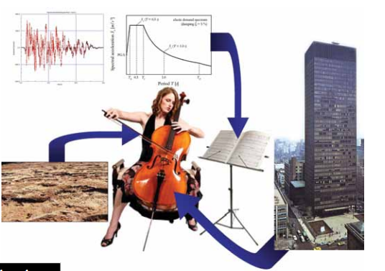
Understanding seismic design though a Musical Analogy. Structure Magazine

- “Solo números, nada real”. Es indiscutible que la enseñanza de las estructuras conlleva un componente numérico muy elevado, sin embargo, aprender haciendo o experimentando es una manera de educar muy eficiente. Junto a estudiantes hemos desarrollado maquetas, modelos físicos y demás para usar el mejor salón de clases “El laboratorio”. A continuación, algunas imágenes de lo que hemos desarrollado y ensayado.
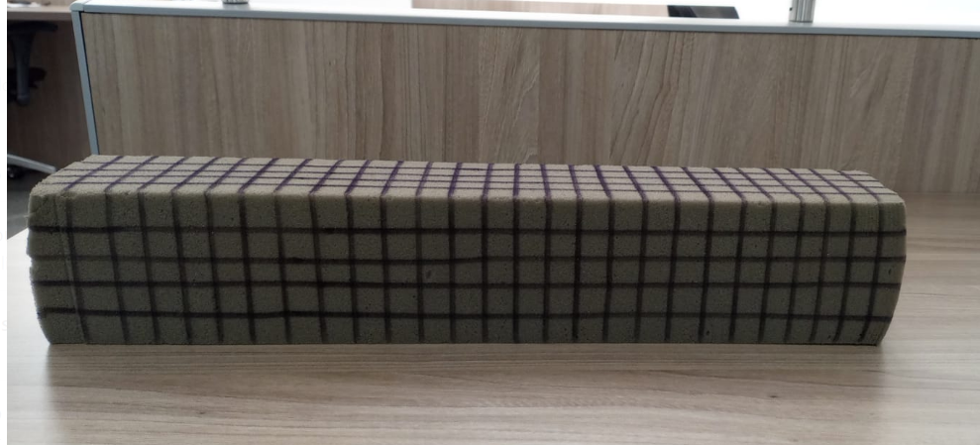 | 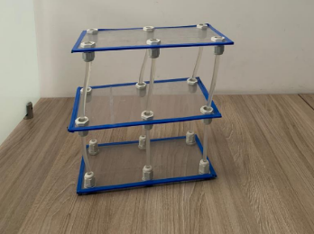
Modelo de viga en concreto realizada en espuma, para visualizar tensión compresión en fibras | Modelo de un edificio flexible para evaluar el impacto de efectos sísmicos (mesa vibratoria) en irregularidades
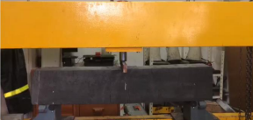 | 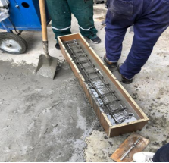
Falla de vigas diseñadas por estudiantes curso de diseño estructural

- “No tengo tiempo para resolver los ejercicios planteados, debido a mi trabajo”. Generalmente los estudiantes de posgrado estudian y trabajan simultáneamente, lo que en ciertas ocasiones impide que puedan desarrollar adecuadamente los ejercicios planteados, es por esto por lo que se destina en clase espacios para desarrollo de ejercicios y espacios para chequeo de procedimientos y respuestas. Sino se hace, no se aprende. Lo anterior no implica eximir al estudiante del trabajo independiente en casa (lecturas en inglés, ejercicios, etc), sino apoyarlo en el proceso de aprendizaje.
- “¿Como se resuelve este problema?, hagamos 100 ejercicios para entender”. La propuesta académica en mis cursos contempla una filosofía de enseñanza que visiona la educación como un proceso orientador, a partir del cual los estudiantes generan un sentido crítico y analítico, lo cual les permitirá reconocer sus capacidades y potencialidades para resolver cualquier tipo de problema y además aprender a aprender, aplicar, decidir, crear, liderar, innovar y emprender en Ingeniería, con el propósito de cambiar y mejorar la realidad social y de su propia vida.
- “Eso lo hace el software”. Es evidente que las empresas de diseño estructural emplean herramientas computacionales para resolver problemas de ingeniería y aún más evidente que los alumnos sienten la necesidad de adquirir solo conocimiento en estas herramientas para tener oportunidades laborales. En mis cursos se muestra como mediante los métodos numéricos estudiados se llegan a las mismas respuestas obtenidas a través de software comercial, se indica como a partir del conocimiento teórico se pueden resolver inconvenientes y entender procesos a desarrollar en dichas herramientas. Es el hombre dominando a la maquina y no en sentido contrario.
- “¿La típica clase de tablero y marcador?”. Para complementar la enseñanza en el tablero, he desarrollado a lo largo de estos años herramientas multimedia como Objetos Virtuales de aprendizaje (OVAs), animaciones, presentaciones power point, páginas de Facebook, videos y demás. También un número importante de hojas de cálculo que en tiempo real permiten a los estudiantes entender el efecto de cambio de ciertas variables en los resultados de análisis o diseños estructurales.

Aunque hay muchos más aspectos que pueden desarrollarse, en conclusión, mi propuesta académica está orientada principalmente hacia motivar al estudiante, romper sus paradigmas, despertar su interés y gusto por los espacios académicos, generar escenarios de discusión y confianza para que el proceso de enseñanza aprendizaje se desarrolle de forma satisfactoria. Lo anterior es inseparable del desarrollo humano integral, es esencial para nuestra sociedad, por ello siempre promuevo el respeto, la tolerancia, la honestidad, la ética, la responsabilidad (individual y social), la colaboración y el esfuerzo en todas las actividades que se desarrollen en clase. Por otra parte, además de evaluar los conocimientos técnicos se tienen en cuenta aspectos como la lectura, la expresión oral y escrita, incluso en lengua inglesa.

Es de relevancia mencionar que es indiscutible el carácter dinámico de la educación, más aún en esta era digital, la pandemia lo demostró. Toda la propuesta de hoy podría no ser valida en el futuro frente a situaciones diferentes o complejas que puedan presentarse, sin embargo, siento que los resultados obtenidos de mi parte y los reconocimientos que recibí por mi labor docente en un escenario tan nuevo y complejo como fue la virtualidad completa, muestran mi facilidad de adaptarme a nuevos retos en la docencia y mi capacidad de vislumbrar novedosas propuestas académicas.

Adicionalmente quiero mencionar que los estudiantes de las prestigiosas instituciones para las que he laborado han recibido positivamente la implementación de propuestas como las aquí planteadas, lo anterior se ha podido evidenciar por las altas calificaciones que he obtenido de su parte.

Para finalizar y teniendo en cuenta los planes de estudios del programa de Ingeniería Civil, actualmente disponibles en la página web de la Universidad Nacional de Colombia, me siento capacitado para asumir, si es el caso, cualquiera de las asignaturas del área de estructuras.

PROPUESTA DE INVESTIGACION
Ph.D. Carlos Mario Piscal

Introducción
Mi línea de investigación está orientada específicamente hacia contribuir a nivel de país y a nivel internacional, en el desarrollo de infraestructura sostenible, resistente, segura, económicamente viable, inclusiva y resiliente. En torno a este tema principal y debido a la conexión y necesidad, he desarrollado paralelamente otros temas de investigación, principalmente enfocados a estructuras de edificación en concreto. Dichos temas son: amenaza, vulnerabilidad y riesgo de edificaciones, gestión del riesgo debido a eventos extremos, monitoreo de la salud estructural de edificios, procesamiento de señales sísmicas, diseño basado en desempeño, análisis estructural no lineal, ingeniería sísmica, etc.

La investigación planteada contribuye directamente a los siguientes Objetivos de desarrollo sostenible:

(9). Construir infraestructura resistente, promover la industrialización sostenible y fomentar la innovación. Principalmente las metas enfocadas al desarrollo de infraestructura fiable, sostenible, resiliente e inclusiva (meta 9.1) y aquellas enfocadas en el apoyo al desarrollo de tecnologías, investigación e innovación en países en desarrollo (meta 9.b).
(11). Lograr que las ciudades sean más inclusivas, seguras, resilientes y sostenibles. Principalmente las metas enfocadas a reducir el número de muertes causadas por los desastres y reducir considerablemente las pérdidas económicas que estos ocasionan, primordialmente en personas en situación de vulnerabilidad (meta 11.5) y aquellas enfocadas en incrementar el número de ciudades y asentamientos humanos con edificios sostenibles y resiliente y con planes y políticas que promuevan una gestión integral frente a riesgos (meta 11.b y 11.c).
(12). Producción y consumo responsable. Principalmente las metas enfocadas hacia la reducción de desechos mediante actividades de prevención, reducción, reciclado y reutilización (meta 12.5).

Mi investigación contribuye a todos los anteriores ítems de la siguiente manera. Actualmente estructuras de relevancia para los países como lo son las edificaciones o viviendas en concreto reforzado son analizadas y diseñadas de acuerdo con requisitos normativos o leyes emitidas por los diferentes países a nivel mundial, con la finalidad de ser protegidas ante eventos naturales extremos como los sismos. Sin embargo, se ha evidenciado que la filosofía de diseño, mundialmente aceptada, implica que este tipo de infraestructura presente daños ante el denominado sismo de diseño e inclusive probabilidades de colapso. Una filosofía de daño implica, entre otras cosas, demoliciones, abundante cantidad de escombros, probabilidades de reconstrucción de infraestructura en cualquier momento de la vida útil de la misma, inversiones económicas de reparación importantes, probabilidad de heridos o de muertes e incapacidad de operatividad continua pre-durante-post terremoto, por ende, va en contraposición de una ingeniería sostenible y resiliente para edificaciones, tipo de ingeniería que el mundo actual demanda. En coherencia con lo anterior, el comportamiento no lineal no debe concentrarse en la estructura principal, ya que la no linealidad está asociada a daño estructural, sino que debe ser intencionalmente dirigida hacia dispositivos de control estructural que posean una alta capacidad de disipación de energía sin daño estructural. Estos dispositivos se pueden caracterizar dinámicamente mediante ensayos dinámicos de laboratorios, donde se puede evaluar con mayor precisión parámetros que rigen el comportamiento no lineal, tales como capacidad de disipación, rigidez efectiva, degradación entre otras.

De ahí que la ingeniería moderna requiera alternativas para los objetivos de desarrollo que la humanidad se plantea, algunas de estas alternativas corresponden a mis líneas de trabajo, a saber:
- Nuevas metodologías de análisis y diseño para edificaciones en concreto reforzado. Incluye el análisis no lineal y el diseño por desempeño
- Materiales alternativos como refuerzo en estructuras de concreto reforzado
- Sistemas de control estructural para edificaciones en concreto reforzado
- Monitoreo de la salud estructural de edificaciones en concreto reforzado

Quiero mencionar que los resultados hasta ahora obtenidos del trabajo investigativo desarrollado son de alto impacto a nivel nacional e internacional, lo que permitiría a la Universidad Nacional de Colombia convertirse en uno de los referentes en estas temáticas. Las líneas de trabajo de mi investigación no solo impactan la infraestructura sino las actividades urbanas, debido a su nexo directo, abriendo la posibilidad de desarrollar proyectos conjuntos con gobiernos locales, nacionales y el sector privado, buscando mitigar el riesgo, la pobreza y mejorar las condiciones de vida y perspectivas humanas.
Algunos aspectos para resaltar que se derivan de esta investigación son:
- Dirección del comité colombiano para la elaboración de políticas públicas relacionadas con el diseño sismo resistente de edificaciones que empleen sistemas de control.
- Participación en las discusiones de políticas públicas relacionadas con el diseño sismo resistente de edificaciones que empleen sistemas de control en países como Perú y Ecuador
- Trabajos, proyectos y relaciones con investigadores, universidades y empresas internacionales y nacionales
- Organización de eventos científicos con hasta 1500 inscritos. Participantes nacionales e internacionales
- Proyectos de investigación avalados y reconocidos por las instituciones donde he laborado
- Vinculación de estudiantes de pregrado y posgrado a las investigaciones
- Articulación de resultados de investigación con cursos de posgrado
- Participación en redes de investigación
- Participación en asociaciones gremiales reconocidas del país
- Publicaciones en revistas indexadas
- Participación en conferencias nacionales e internacionales, como conferencista invitado o ponente.
La propuesta de investigación a desarrollar en la Universidad Nacional de Colombia está orientada hacia modelación numérica.
Objetivos
- Realizar modelos numéricos de estructuras aisladas, representado explícitamente la no linealidad constitutiva de los dispositivos de control sísmico (en sus diferentes tipologías) y de los elementos estructurales, cuando sea necesario, con el fin de evaluar aspectos que hoy en día en las normativas exigen investigar, tales como:
- Distribución de aceleraciones en los entrepisos
- Comportamiento ante diferentes intensidades sísmicas
- Formulaciones simplificadas para estimación de fuerza horizontal equivalente en función del tipo de dispositivo usado
- Probabilidades de colapso
- Desempeño estructural ante fallo de unidades individuales
- Proponer, diseñar y desarrollar dispositivos de control estructural de bajo costo, que tengan posibilidad de ser patentados, y permitan reducir el daño por sismos a nivel de edificaciones, estructuras secundarias y equipos críticos.
- Mediante investigación aplicada, colaborar con empresas fabricantes en procesos de investigación que permitan optimizar, validar y fortalecer
- Aportar para que la Universidad Nacional de Colombia se convierta en un referente en la temática

Metodología
Vale la pena resaltar que este amplio proyecto, sería el primero de su tipo en el País.

La primera componente seria hacer una extensa revisión el estado actual de arte en estos temas, lo que constituiría la base técnica y conceptual del proyecto.

La segunda consistiría en reunir un equipo de profesionales altamente capacitados, que en este caso correspondería a profesores de Universidades públicas y privadas del país y profesores de universidades internacionales como el profesor Francisco López Almansa de la Universidad Politécnica de Cataluña, la profesora Kery Ryan de la Universidad de Nevada en Reno o el Profesor Gilberto Mosqueda de la Universidad de California San Diego, con amplia experiencia en estos temas y con los cuales hemos discutido la necesidad de estos proyectos para países como Colombia.

Un tercer componente sería el económico, para el cual existen dos posibles fuentes de financiamiento, a) convocatorias para asignación de recursos de investigación como las del Ministerio de Ciencia Tecnología e Innovación de Colombia o convocatorias extranjeras como Horizonte 2020, b) inversión de proveedores de dispositivos tales como los sistemas de control, o de materiales novedosos, interesados en validar sus productos localmente y abrir mercado en el país. Esto con el fin de financiar estudiantes de maestría o doctorado

El cuarto componente correspondería a la publicación y divulgación de los resultados.
Productos esperados
Se espera a partir de esta investigación:
- Generación de una nueva propuesta de código sísmico para viviendas o edificaciones en concreto reforzado más sustentables y resilientes
- Obtención de fondos externos (públicos o privados) para el desarrollo de la investigación
- Generación de acuerdos con empresas internacionales interesadas en promover sus tecnologías en el país.
- Establecer relaciones de trabajo más estrechas con entidades del gobierno nacional tales como el Ministerio de Vivienda o la Unidad Nacional para la Gestión del riesgo.
- Generar publicaciones en revistas internacionales indexadas en Scopus
- Desarrollar el primero libro en Colombia para el diseño de edificaciones en concreto, con sistemas de aislamiento sísmico.
- Visibilizar los resultados obtenidos en eventos a nivel internacional.
- Explorar la posibilidad de proponer patentes de dispositivos para control de la respuesta de estructuras, con el fin de mitigar el riesgo sísmico
- Desarrollar y registrar software requerido para los procesos de investigación
- Organizar congresos o seminarios relacionados con la temática del proyecto.

PROPUESTA DE EXTENSION
Ph.D. Carlos Mario Piscal

Mi línea de trabajo, debido a su amplio campo de aplicación práctica, y a la creciente necesidad de implementación a nivel nacional e internacional, me permite aportar en las siguientes líneas de extensión:
- Consultoría en revisión y diseño de proyectos con sistemas de control estructural
- Organización y dirección de congresos, seminarios y encuentros tecnicos de ingeniería para la protección sísmica de estructuras, con expertos nacionales e internacionales
- Desarrollo de cursos de educación continua:
Diseño de edificaciones con aislamiento sísmico de base
Análisis no lineal de estructuras
Diseño por desempeño
Diseño de edificaciones con disipadores de energía
Herramientas computacionales avanzadas Etabs, SAP
- Transferencia tecnología e innovación para el sector de protección sísmica
- Desarrollo de política publica

